东漖街关于广州市“四治”综合督导工作第三督导组问题交办单整改前后相片

整改前  问题情况：封堵位置出现破损，有排水情况出现 | 整改后  处理情况：区水务和农业局人员正修补已封堵的排水口
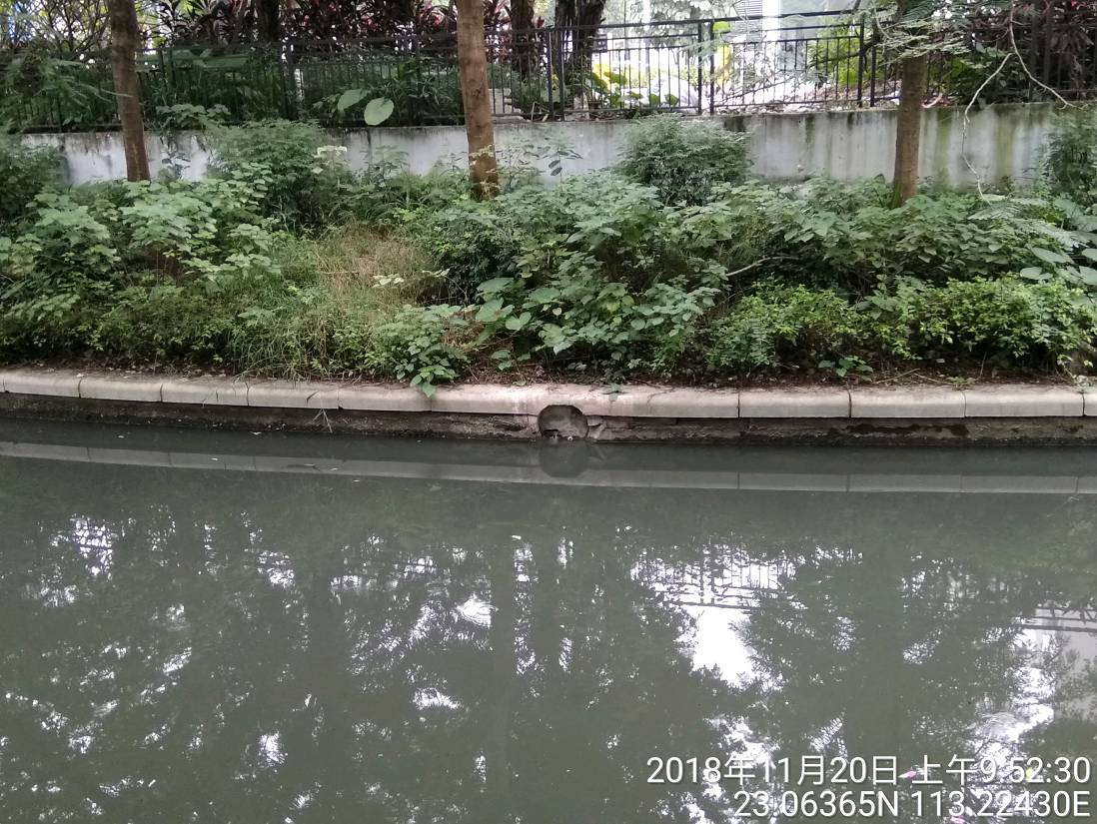 | 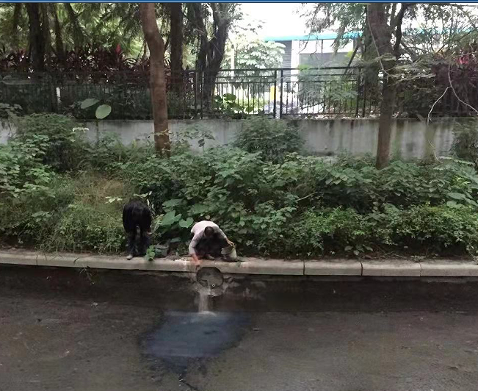
整改前  问题情况：两岸通道仍未打通 | 整改后  处理情况： 铁皮已拆除，两岸已打通
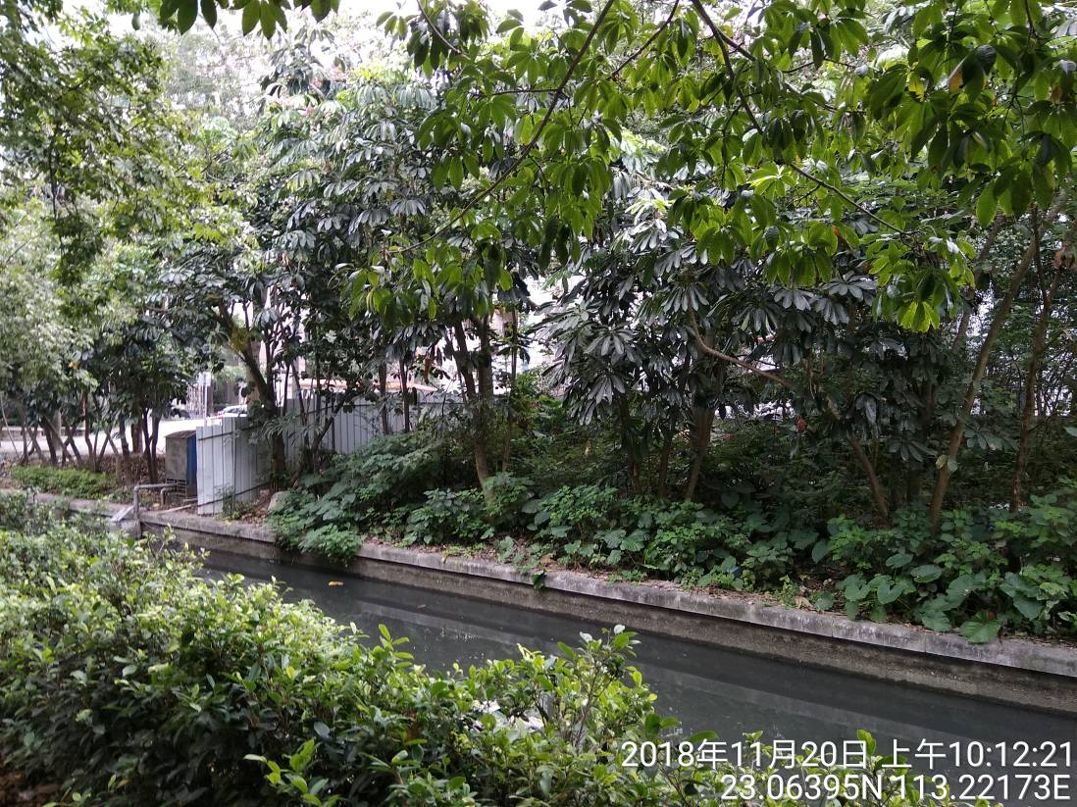 | 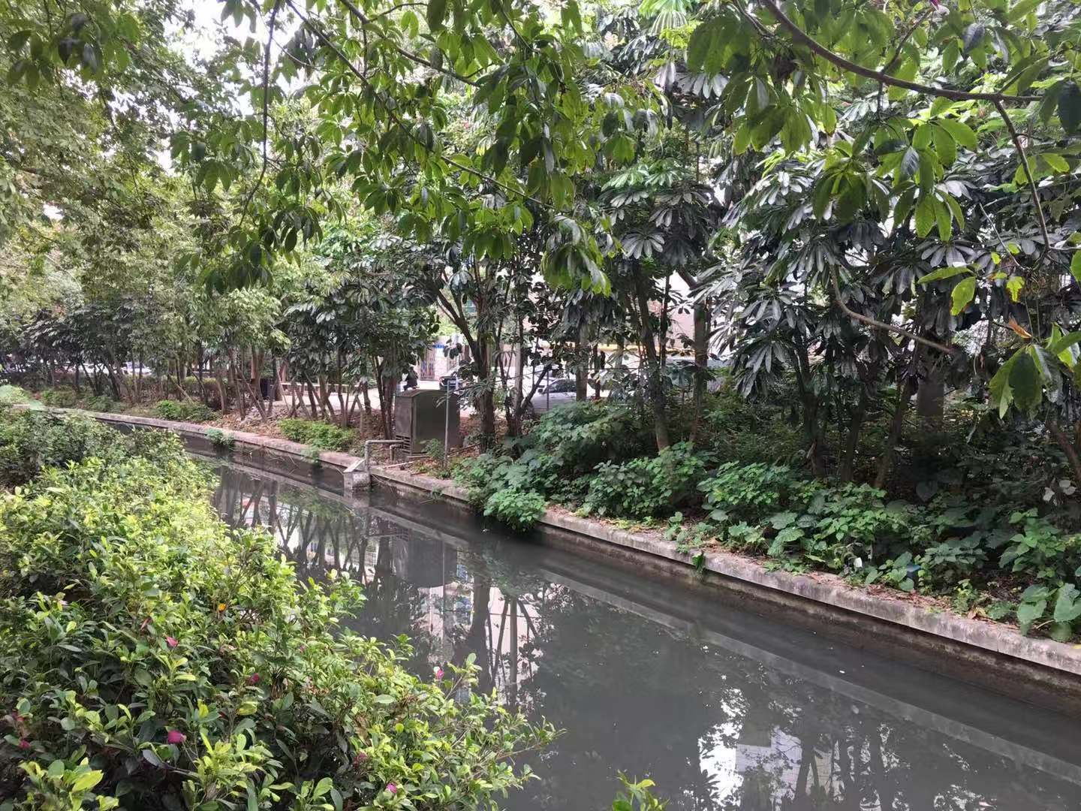
整改前  问题情况：两岸通道仍未打通 | 整改后  处理情况：围墙已拆除
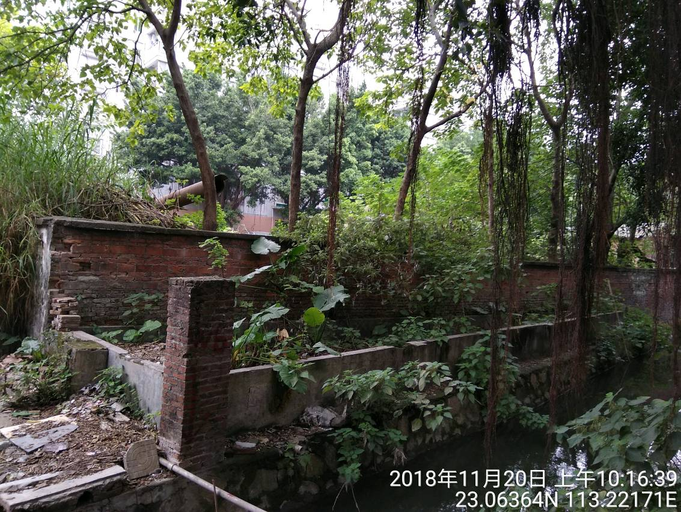 | 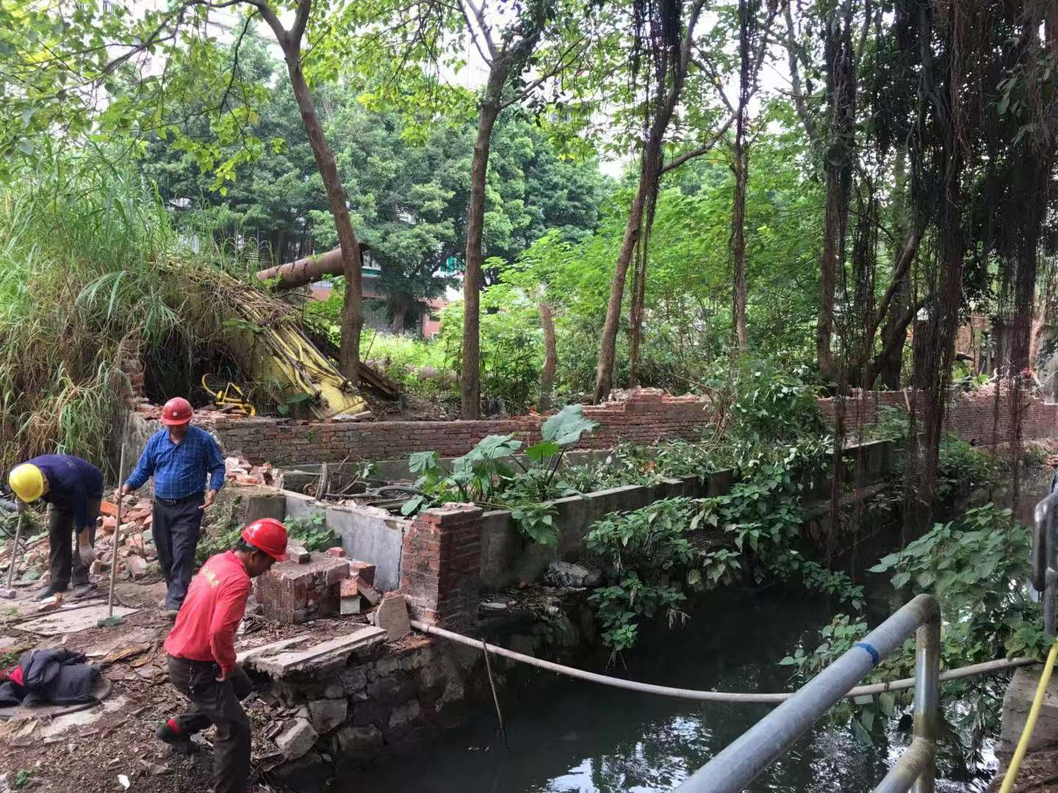
整改前  问题情况：河涌6米范围内存在一处养殖性池塘 | 整改后  处理情况：养殖池塘已清空,场地已移交截污施工单位。
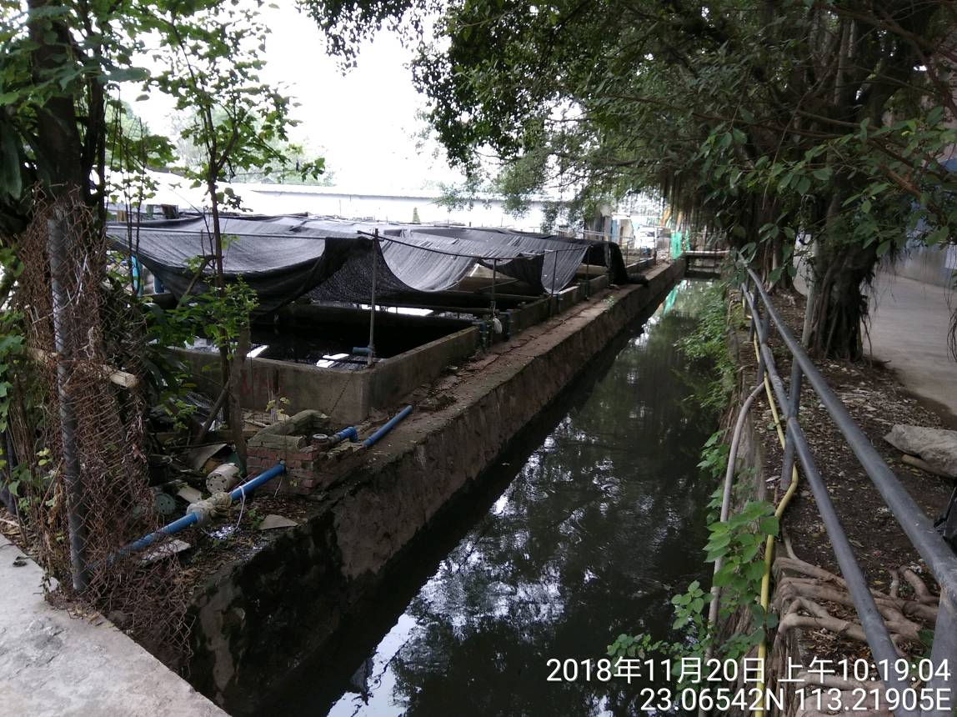 | 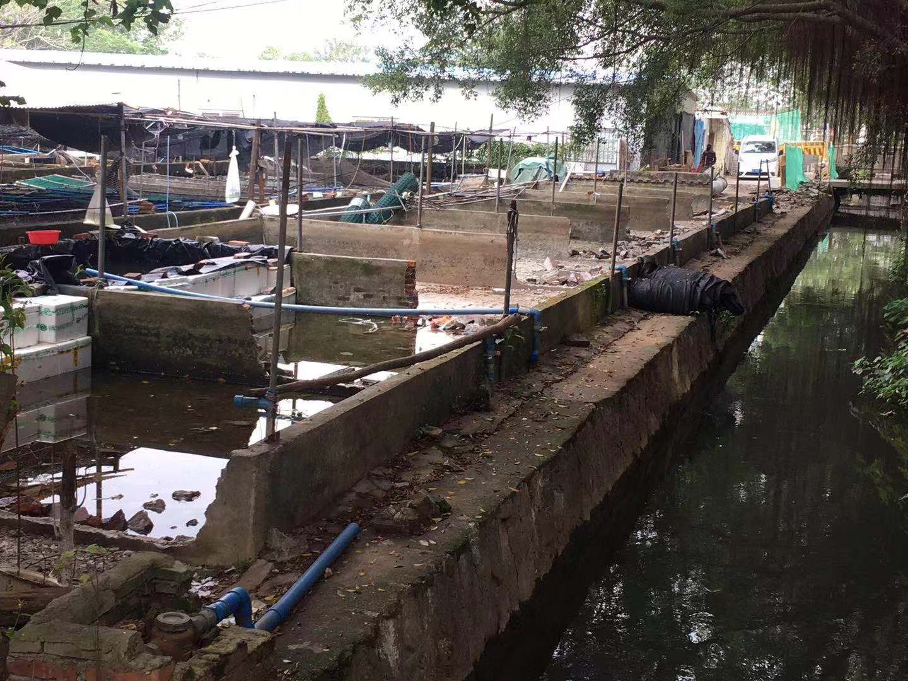
整改前  问题情况：存在一处建筑未完全拆除，遗留的建筑垃圾阻隔河岸通道 | 整改后  处理情况：建筑已拆除，遗留的建筑垃圾已进行清理
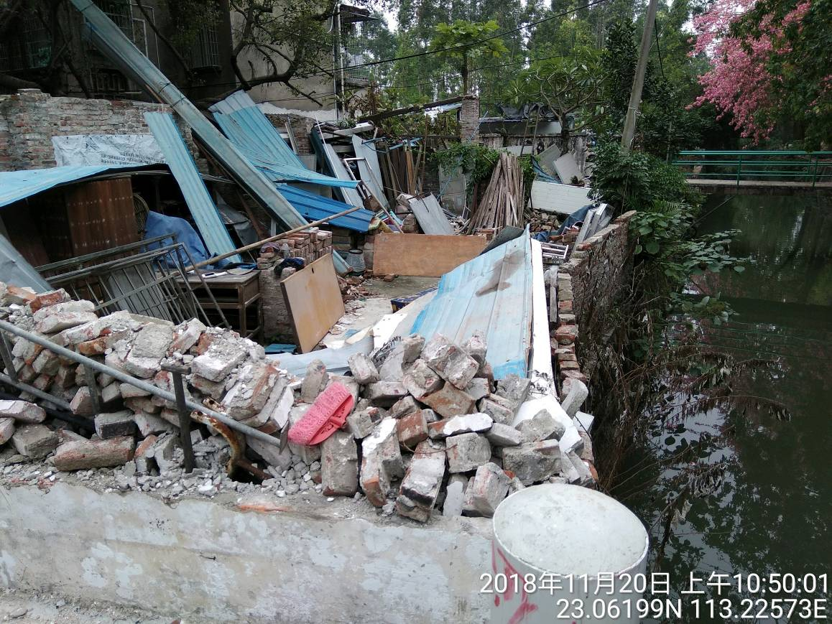 | 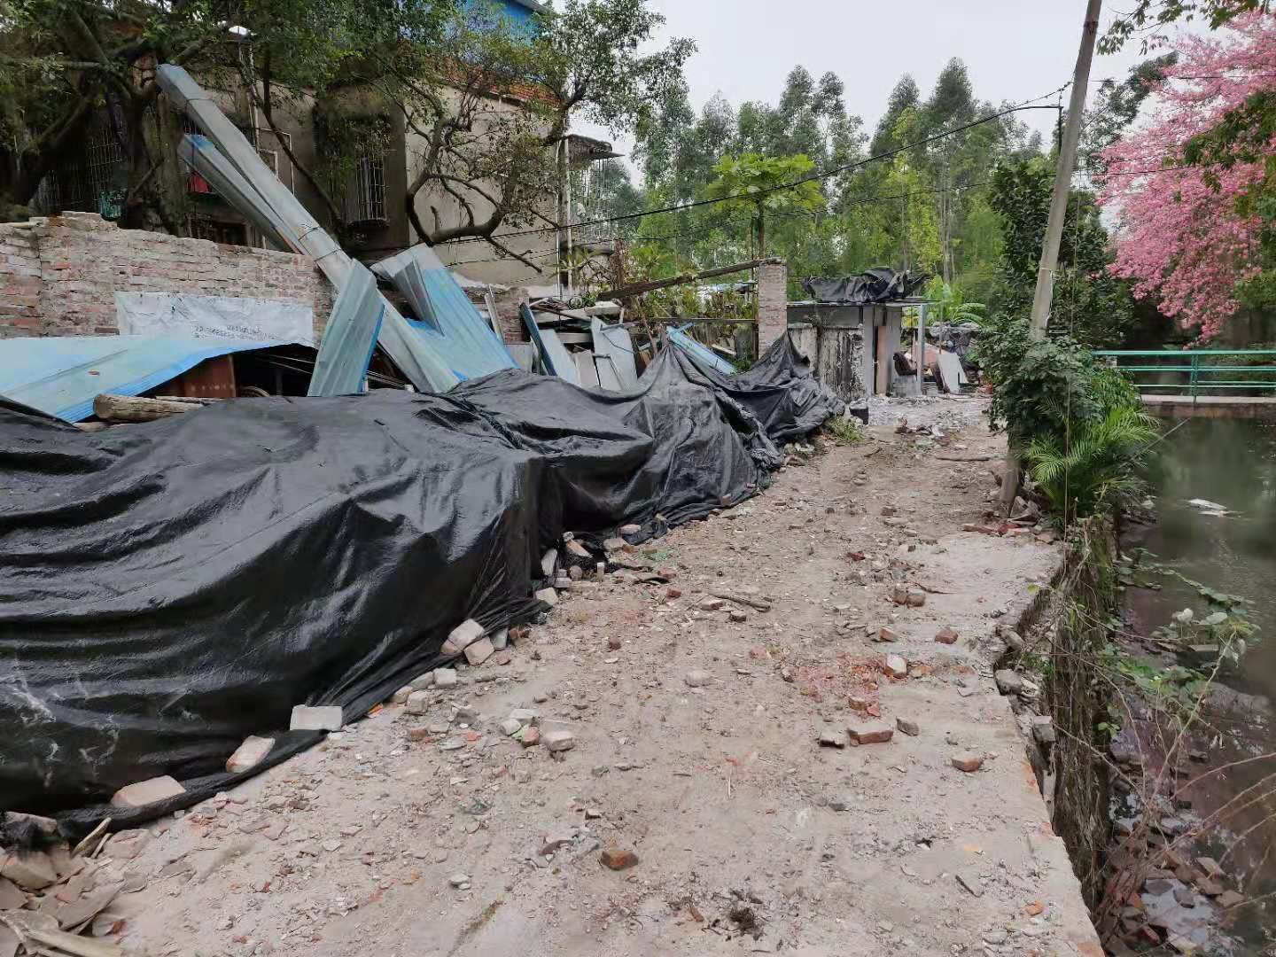
整改前  问题情况：垃圾收集点与河涌没有任何措施进行有效阻隔 | 整改后  处理情况：垃圾收集点环境已整治完毕
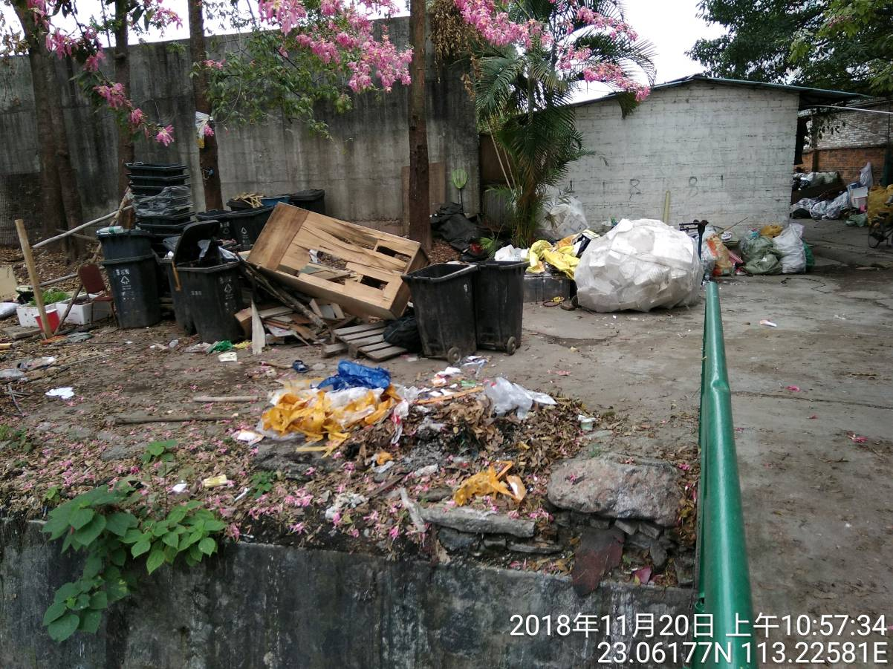 | 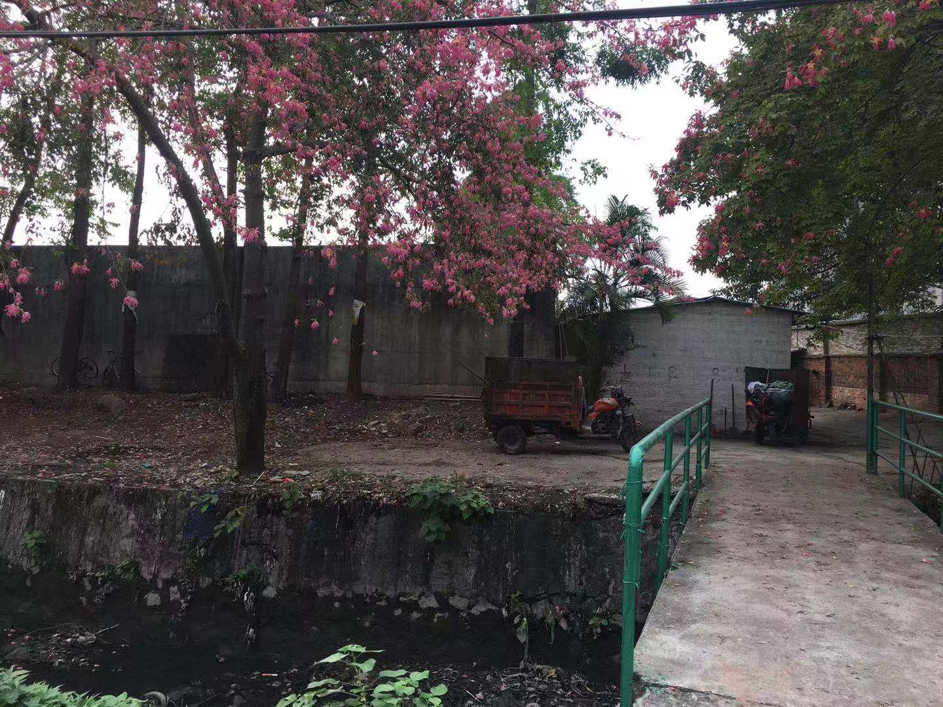
整改前  问题情况：排水管直接向河涌排放污水 | 整改后  处理情况：区水务和农业局工作人员进行封堵
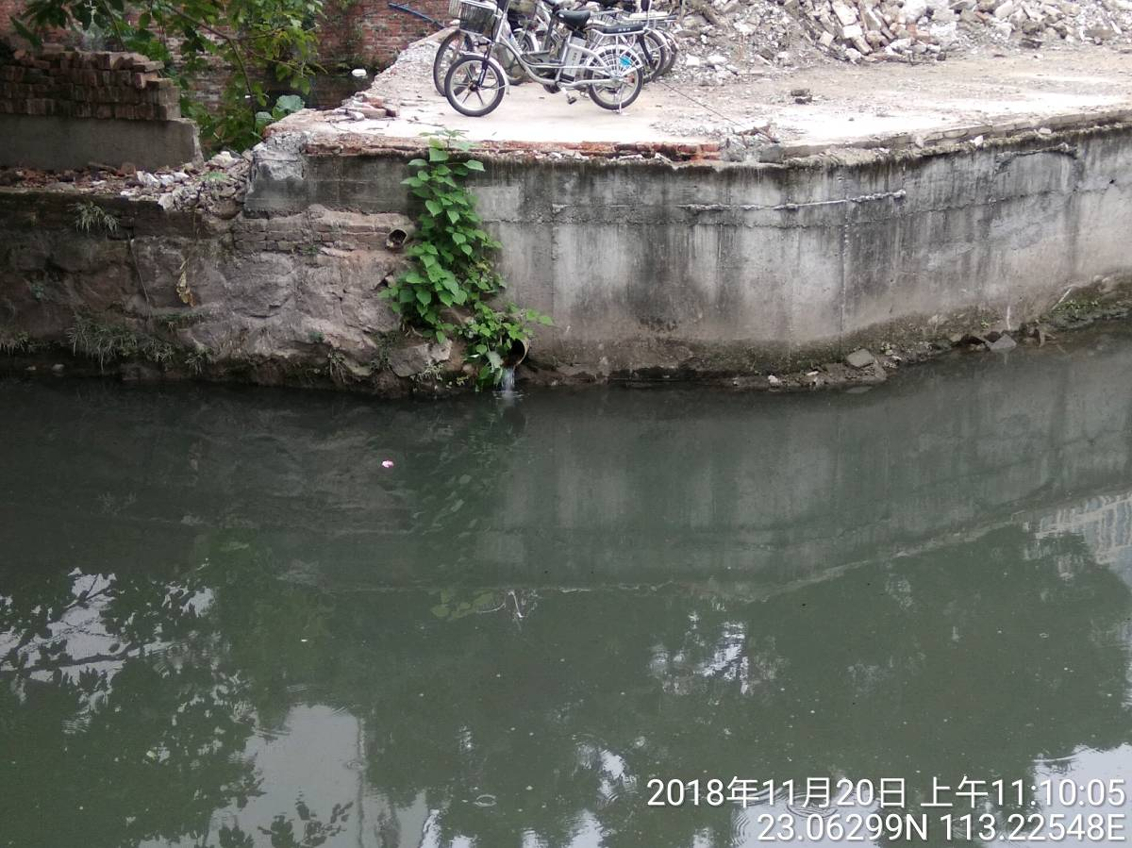 | 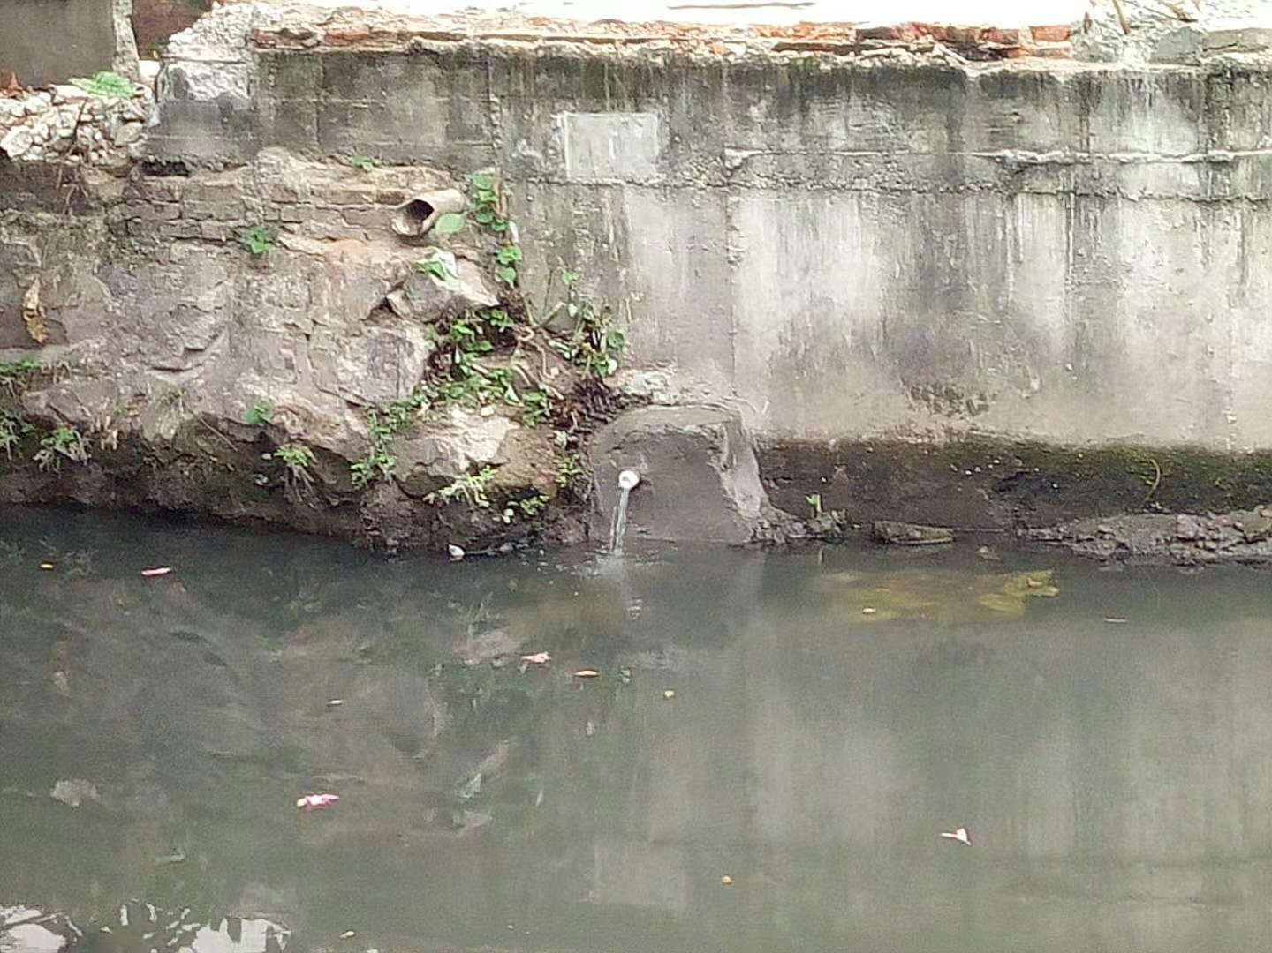
整改前  问题情况：疑似“散乱污”场所 | 整改后  处理情况：现场核实是否“散乱污”场所及已拆除排水管
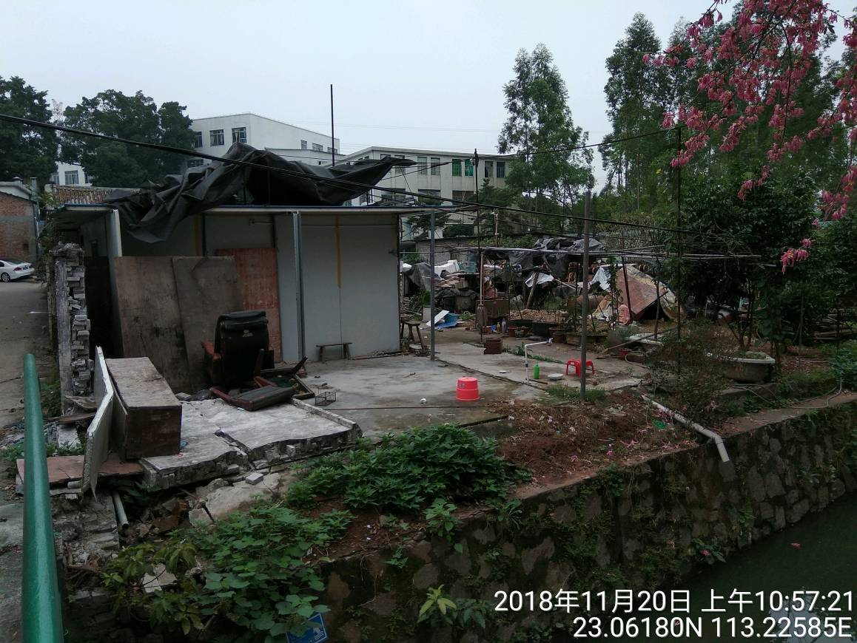 | 